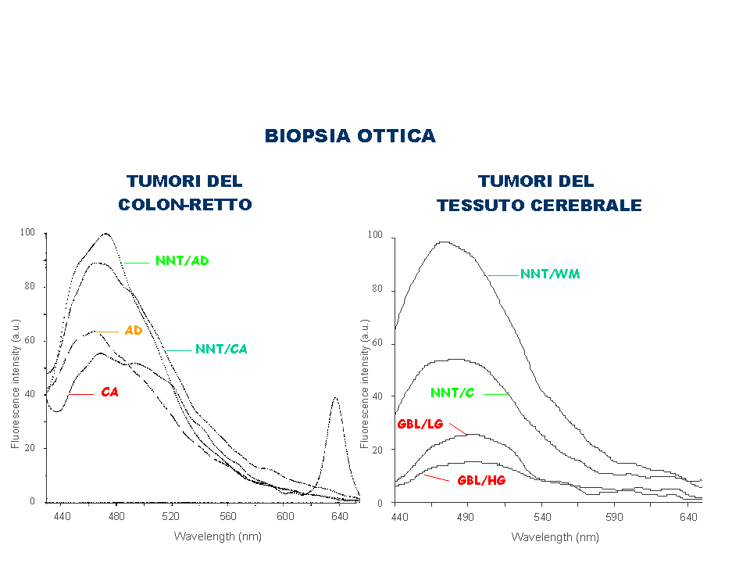

Figura 1: confronto di spettri di autofluorescenza misurati per via endoscopica su pazienti portatori di lesioni maligne e premaligne del colon: tessuto non neoplastico di portatore di adenoma (NNT/AD); adenoma (AD); tessuto non neoplastico di portatore di carcinoma (NNT/CA); carcinoma (CA). Le lesioni maligna e premaligna si distinguono dai tessuti sani circostanti prevalentemente per l’ampiezza di emissione, più bassa nelle lesioni. La lesione maligna (CA) si distingue dalla premaligna (AD) per la forma spettrale, più larga e spostata verso lunghezze d’onda maggiori nel CA |  | Figura 2: confronto di spettri di autofluorescenza misurati via fibra ottica su pazienti portatori di lesioni neoplastiche del tessuto cerebrale, nel corso dell’operazione chirurgica: tessuto non neoplastico, sostanza bianca (NNT/WM); tessuto non neoplastico, corteccia (NNT/C); glioblastoma a basso (GBL/LG) e alto (GBL/HG) grado di malignità. Entrambi i tipi di lesione si distinguono dai tessuti sani circostanti per l’ampiezza di emissione, più bassa nelle lesioni. GBL/LG e GBL/HG sono distinguibili anche tra loro in base all’ampiezza di emissione

